附件1
2018中国足协杯资格赛预赛报名表
参赛俱乐部名称： 武汉楚风合力业余足球俱乐部
职务 | 姓名 | 手机号 |  |  | 运动员服装（颜色） |  |  |  |  | 守门员服装（颜色）
领队 | 祁重喜 |  |  |  | 上衣 |  | 短裤 | 长袜 |  | 上衣 | 短裤 |  | 长袜
主教练 | 邓圣 |  |  | A | 蓝 |  | 蓝 | 蓝 |  | 荧光绿 | 黑 |  | 蓝
助理教练 | 何磊 |  |  | B | 白 |  | 白 | 白 |  | 金黄 | 黑 |  | 白
张威 |  |  | 程兵 |  |  | 向鑫 |  |  | 何磊 |  |  | 张敏杰
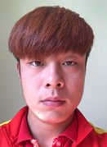 |  |  |  |  |  |  |  |  | 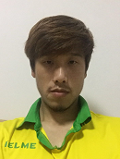 |  |  | 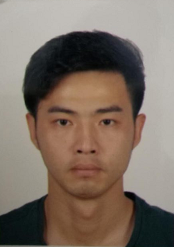
1 |  |  | 2 |  |  | 3 |  |  | 4 |  |  | 5
19930403 |  |  | 19930811 |  |  | 19920625 |  |  | 19870125 |  |  | 19870129
祁重喜 |  |  | 黄磊 |  |  | 邓圣 |  |  | 郭园同 |  |  | 余明
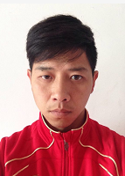 |  |  |  |  |  | 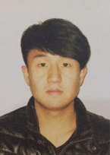 |  |  | 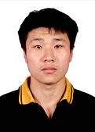 |  |  | 
6 |  |  | 7 |  |  | 8 |  |  | 11 |  |  | 12
19851006 |  |  | 19830911 |  |  | 19870124 |  |  | 19900312 |  |  | 19971216
崔文军 |  |  | 阮洋 |  |  | 张杨 |  |  | 蒋泽军 |  |  | 李宗欣
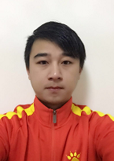 |  |  | 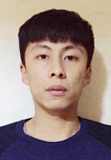 |  |  | 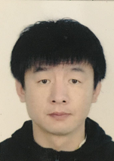 |  |  |  |  |  | 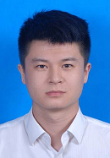
13 |  |  | 14 |  |  | 15 |  |  | 16 |  |  | 17
19910402 |  |  | 19890822 |  |  | 19870116 |  |  | 19971020 |  |  | 19890111

陈正行 |  | 裴港楠 | 李一 |  | 李杨 | 朱伟
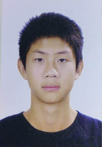 |  | 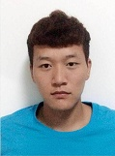 | 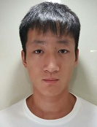 |  |  | 
18 |  | 19 | 22 |  | 24 | 25
19940817 |  | 19970622 | 19970213 |  | 19890516 | 19880126
孙飞 |  | 何浪 | 夏勇 |  | 赵远 | 潘驰
 |  | 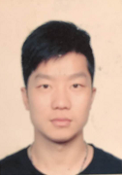 |  |  |  | 
26 |  | 28 | 29 |  | 30 | 21
19980515 |  | 19881118 | 19850124 |  | 19930311 | 19890809
 | 以上报名运动员身体健康，适合进行足球竞赛活动。 |  |  | 以上报名人员全部办理了意外伤害保险。
 | 所属俱乐部盖章
本报名表及报名人员照片电子文件以“会员协会+俱乐部名称”命名后发到指定报名邮箱

所属会员协会（公章）
2017年 9月 8 日

